Уполномоченный по защите прав предпринимателей в Ульяновской области



Толчина

Екатерина Алексеевна

Приём граждан: г. Ульяновск, ул. Радищева, 1, каб. 505, 507

Еженедельно по пятницам — 15.00–17.00 ч.
(предварительная запись по телефону: (8-8422)– 58-12-77)

E-mail: uzpp-73@mail.ru
соц.сети: ВКонтакте https://vk.com/biznespravo73

Общественный представитель Уполномоченного по правам предпринимателей в Ульяновской области в муниципальном образовании

«Радищевский район»

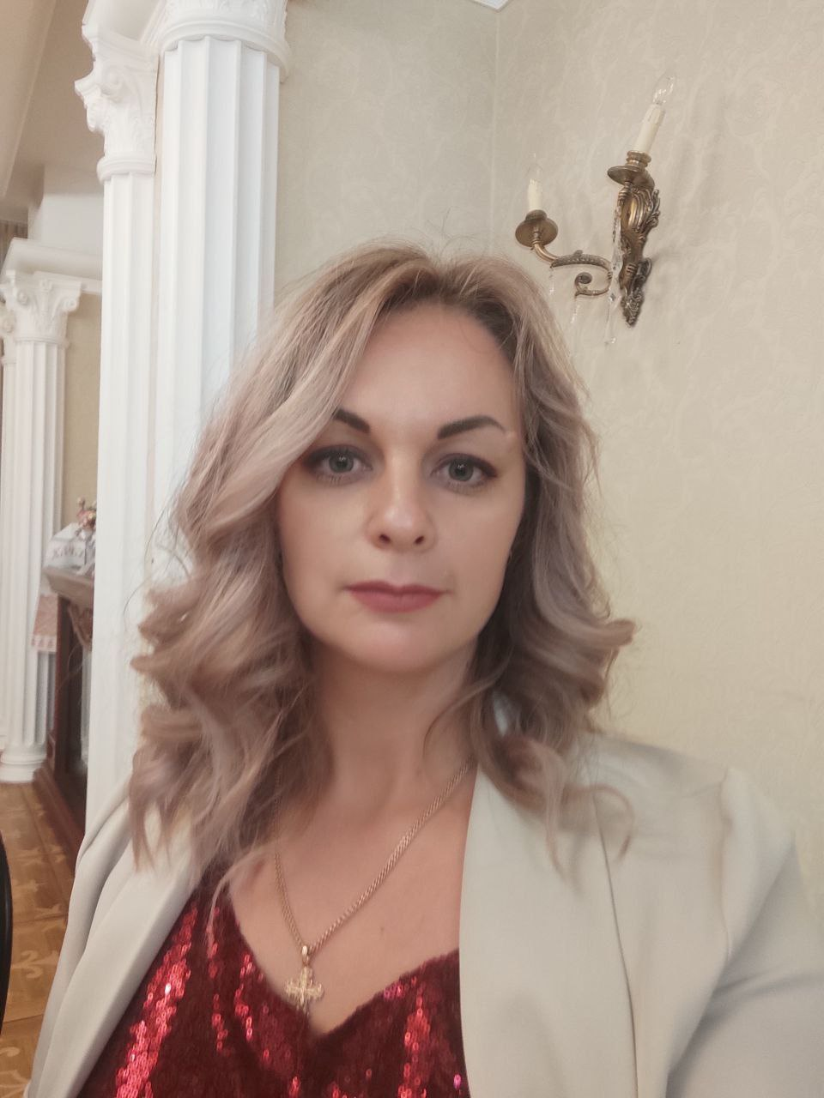

Сальникова

Юлия Александровна

Приём граждан: р.п. Радищево, пл. 50 лет ВЛКСМ, д.11, каб. 20

E-mail: crprad@mail.ru

Еженедельно вторник, пятница с 09.00 – 11.00 ч.
(предварительная запись по телефону: 8 9278130381)

Уполномоченный по правам человека в
Ульяновской области

Люльков
Сергей Александрович

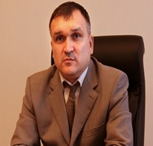
Приём граждан:

г. Ульяновск, ул. Радищева, д. 1 каб. 543
Еженедельно по средам с 09.00

(предварительная запись по телефону: 8(8422)58-50-49)
E-mail: upch73@mail.ru
соц.сети: ВКонтакте https://vk.com/upch73

Общественный представитель Уполномоченного по правам человека в Ульяновской области в

муниципальном образовании

«Радищевский район»

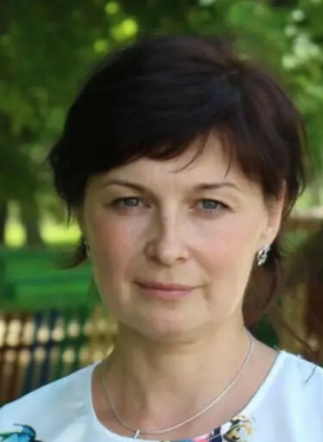

Кетова

Наталья Александровна

Приём граждан:

р.п.Радищево, ул. Советская, д. 34, каб. 1 Еженедельно по вторникам с 09.00 - 11.00

(предварительная запись по телефону 89088346455)

E-mail: avtokosmetika@list.ru
соц.сети: ВКонтакте https://vk.com/ketova74

Уполномоченный по правам ребёнка в Ульяновской области

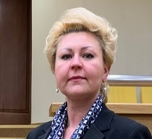

Сморода

Екатерина Вячеславовна

Приём граждан:

г. Ульяновск, ул. Радищева, д.1, каб. 110
http://deti.gov.ru/region/ulyanovsk

первый и третий вторник месяца с 11.00 до 17.00 ч.

(предварительная запись по телефону: (8422) 58-52-20)

E-mail: ulyanovsk@rfdeti.ru ; upr73@mail.ru

соц.сети: ВКонтакте https://vk.com/club165021309

Общественный представитель Уполномоченного по правам ребёнка в Ульяновской области в муниципальном образовании «Радищевский район»

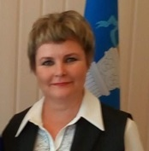

Дорогова

Светлана Александровна

Приём граждан:

р.п.Радищево, пл.50 лет ВЛКСМ, д.11, каб. 9,

3 этаж

Еженедельно по вторникам
с 14.00 до 16.00 ч.
(предварительная запись по телефону: 89278102150)
E-mail: s.dorogova@list.ru
соц.сети: ВКонтакте https://vk.com/id480777095

Уполномоченный по противодействию коррупции в Ульяновской области

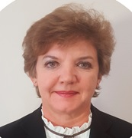

Яшнова Светлана Георгиевна

Приём граждан:

г. Ульяновск, пл. Соборная, д. 1, каб. 432
E-mail: anticorrupt.ulgov@mail.ru

(предварительная запись по телефону:

(8422) 58-92-65)

Общественный представитель
Уполномоченного по противодействию коррупции в Ульяновской области в муниципальном образовании
«Радищевский район»

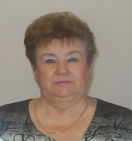

Чембарова

Любовь Ивановна

Приём граждан:

р.п. Радищево, ул. Кооперативная, д.5, каб. 1

Еженедельно по вторникам

с 14.00 - 17.00 ч.

(предварительная запись по телефонам:

8(84239)22121, 89370383039

